与万山群岛共赏时光潋滟
广 告 主：珠海万山
所属行业：政府
执行时间：2020.06.19-06.23
参选类别：直播营销类
营销背景
品牌背景：
万山区拥有大小岛屿106个，主要岛屿有桂山岛、东澳岛、大万山岛、小万山岛、白沥岛、黄茅岛、外伶仃岛、担杆岛等，海岛陆地总面积80多平方公里，岛岸线总长289公里，蕴含着十分独特、优越的海洋海岛资源。
具有地文景观、水域风光、遗址遗迹、海洋生物等多姿多彩的海洋海岛旅游资源，“桂山舰登陆点”是珠海市爱国主义教育基地，万山镇、庙湾村、桂海村分别被省旅游局评为“广东省旅游特色镇”和“广东省旅游特色村”，外伶仃岛被省旅游局评为“我最喜爱的滨海旅游景区”和“AAA国家级旅游景区”，东澳岛“丽岛银滩”被评为珠海十景之一。
营销困境及挑战
万山群岛在国内知名度不足，对比国内其他海岛缺乏竞争力。提起海岛旅 游，消费者的第一反应主要集中国外的海岛，如普吉岛、巴厘岛、马尔代 夫等。国内海岛游大家首先想到的是三亚、鼓浪屿等有着强曝光度的景点。
万山群岛之间的差异化不明显，不像拥有多个海岛的泰国，普吉岛、苏梅 岛、丽贝岛等海岛，都各有独特的亮点得以区分。
据统计，海岛旅游市场呈现处良好的发展态势，是越来越多中国游客的理 想度假方式。但万山群岛旅游项目缺乏多样化，服务配套不够完善，无突 出亮点，单一标签化的“单岛”旅游，显然难以满足需求越来越多元化的
营销目标
通过五一阶段的整合营销传播，万山群岛已在区域范围内初具影响力，在6月为了保持热度，和制造传播节点，进行了一次直播营销活动。

五一阶段传播宣传物料：
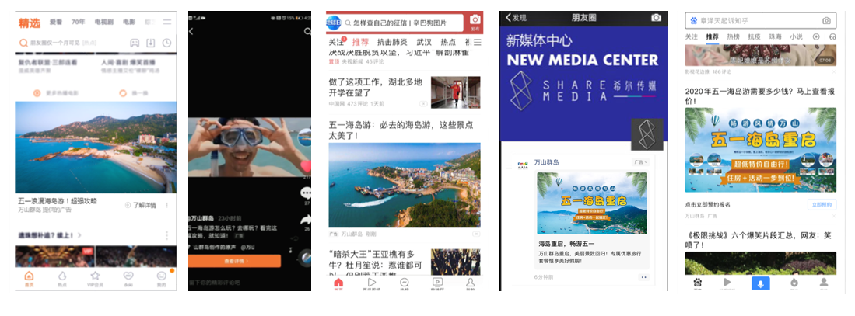
策略与创意
6月的特殊节日——夏至日
二十四节气中的第10个节气，时间点在每年公历6月21日-22日之间，这一天太阳直射北回归线，北半球全年中白天最长、夜晚最短的一天
时间维度上，夏至日当天的日出时间最早。
望天台在珠海的最东边
每天的第一缕阳光都照射在万山群岛
从地理位置维度上，万山群岛东部的日出时间最早。
夏至日的万山群岛望天台 将迎来2020年夏至日的第一缕阳光
2020年夏至日的第一缕阳光
在万山去群岛升起
全程直播，万人见证

执行过程/媒体表现
预热阶段一—朋友圈广告出街：
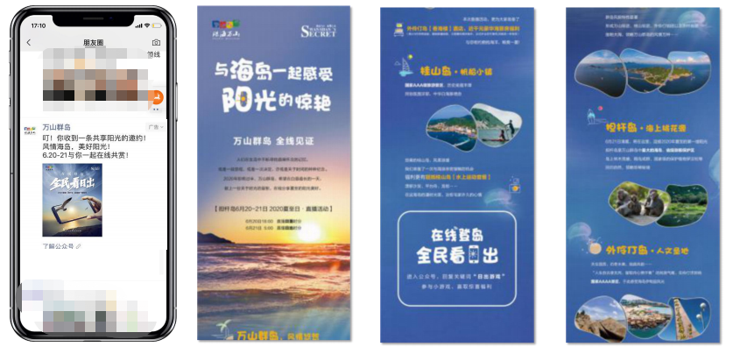
预热阶段二—社群及私域传播
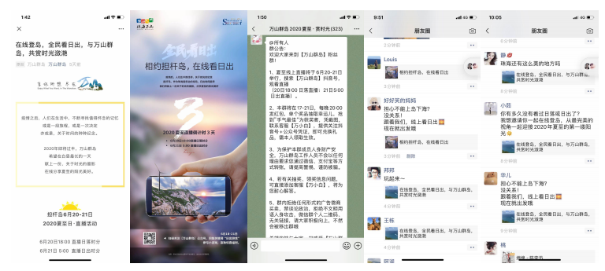

预热阶段三—趣味裂变游戏
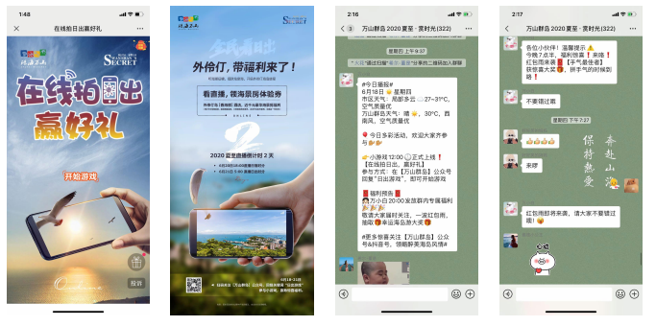
预热阶段四—预热视频发布及推流
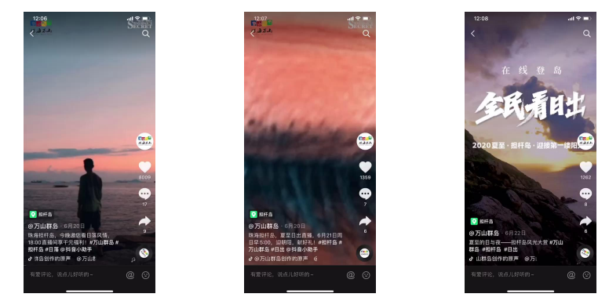
视频链接1：https://v.douyin.com/JM7MJUa/
视频链接2：https://v.douyin.com/JM7kCYE/
直播阶段一—日落直播(25日18点）
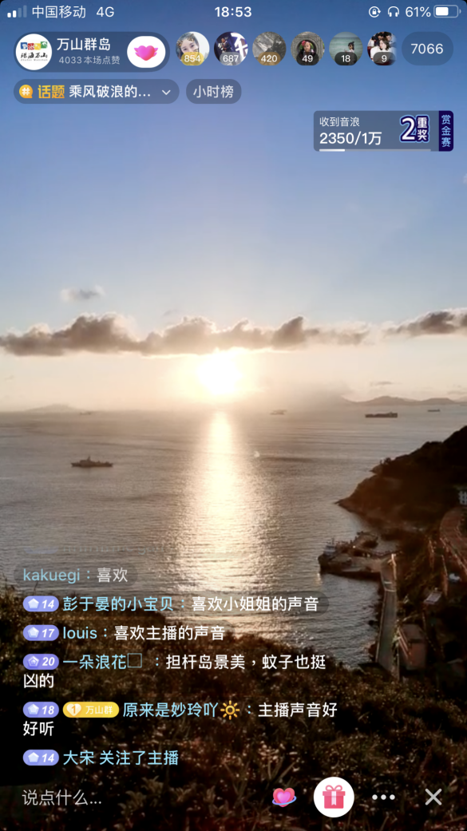

直播阶段二—日出直播（26日5点）
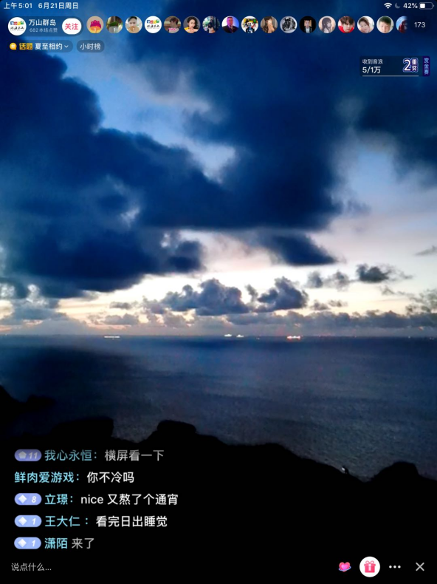
后宣阶段—
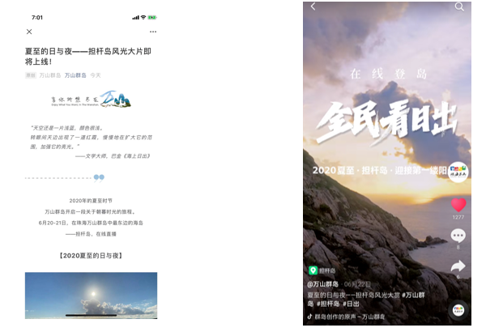
视频链接：https://v.douyin.com/JM7PfCh/

营销效果与市场反馈
微信朋友圈信息流广告：曝光量级100万+
官微增粉量：5万+
线上小游戏增粉量：1万+
官抖增粉量：1万+
4条视频总观看量：5万+
抖音直播参与人数：2万+
百度指数数据在营销活动开始到后期很长的一段时间，均保持了比较高的热度
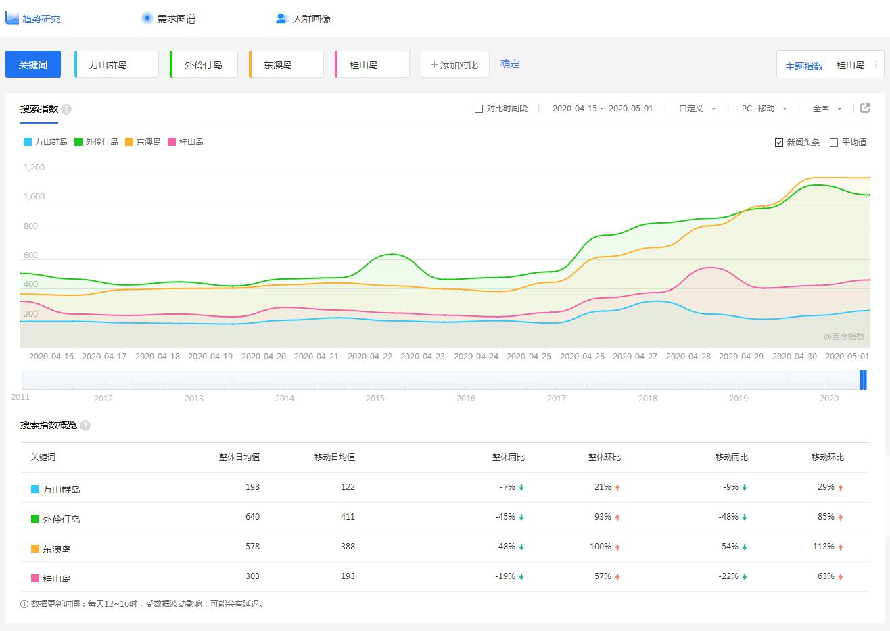
风雨过后 一切美好如期而至
万山群岛 海浪间的万般美妙 涌进心间
成为你下一站的旅程目的地

